2007

Introduzione

L’ingegneria genetica è una scienza che si occupa di tecniche (biotecnologia) che hanno l’obiettivo di inserire, eliminare, inattivare o modificare geni all’interno di un organismo, producendo organismi geneticamente modificati (OGM).

La definizione adottata dalla Direttiva europea 2001/18, che regola il rilascio ambientale degli OGM, è la seguente: «un organismo, il cui materiale genetico è stato modificato in modo diverso da quanto avviene in natura con l’accoppiamento e/o la ricombinazione genica naturale». Tale modifica viene definita con il termine di “transgenesi” e l’organismo da esso derivato viene detto transgenico o ricombinante.
Tutto ciò che viene invece ottenuto con programmi di miglioramento genetico convenzionale (incrocio e selezione) «inclusa la mutagenesi (mutazioni indotte dall'esposizione a radiazioni o ad mutageni chimici.) e la fusione cellulare di cellule vegetali di organismi che possono scambiare materiale genetico anche con metodi di riproduzione tradizionali» è escluso dalla definizione di OGM, pur comportando modificazioni del genoma spesso di gran lunga superiori. Tali organismi mutati, non essendo classificati come OGM sono ammessi all'uso anche in agricoltura biologica e molte di queste cultivar (varietà vegetali) sono attualmente presenti sul mercato ed apprezzate dai consumatori. Il popolare grano duro italiano (varietà Creso), ad esempio è una mutazione ottenuta nel 1974 irraggiando la varietà “Cappelli” con raggi gamma provenienti da scorie di reattori nucleari.
Si tenga pertanto presente che modificazioni del patrimonio genetico di piante ed animali erano state ottenute anche precedentemente l’avvento delle tecniche di ingegneria genetica. Ma con il termine OGM si intende fare una distinzione tra gli organismi il cui patrimonio genetico è stato modificato tramite l'uso di tecniche di miglioramento genetico classico, considerate "naturali", da quelli modificati tramite la tecnica del DNA ricombinante, che consentono l'inserimento mirato di sequenze geniche che conducono al fenotipo desiderato.

Attualmente le applicazioni più promettenti si hanno in campo biomedico, ambientale ed agroalimentare.

Applicazioni biomediche
- Sintesi di molecole (microrganismi in grado di sintetizzare farmaci, ormoni, vaccini, enzimi, antibiotici etc);
- Terapia genica (sostituzione geni alterati, introduzione di geni in cellule malate che blocchino il malfunzionamento, introduzioni di geni in cellule tumorali che ne inducano la morte, etc);
- test DNA o DNA fingerprinting (letteralmente impronta digitale del DNA, individuazione e confronto DNA per test di paternità, casi di omicidio).

Applicazioni ambientali
- depurazione (batteri che degradano idrocarburi, piante capaci di stoccare metalli pesanti).

Applicazioni agroalimentari
- piante resistenti agli erbicidi
- piante resistenti ai parassiti
- piante resistenti alla siccità
- frutti che si conservano più a lungo
- alimenti arricchiti dal punto di vista nutrizionale (vitamina A nel riso, acidi grassi nella soia).
Tecnica di ricombinazione

Le tecnologie del DNA ricombinante si avvalgono di tre strumenti:
- i vettori genici, molecole di DNA in grado di ospitare un gene estraneo.
- gli enzimi di restrizione, enzimi in grado sia di ‘ritagliare’ un frammento di DNA contenente il gene che di ‘aprire’ i vettori genici. I tagli prodotti da questi enzimi sono tali che sia il vettore genico che l’inserto genico (cioè, il pezzo di DNA ritagliato da inserire nel genoma del vettore genico) presentano estremità complementari e, perciò, facilmente ricomponibili.
- le DNA-ligasi, enzimi in grado di cucire i frammenti; essi fanno si che il gene si integri nel vettore genico.

Gli enzimi di restrizione
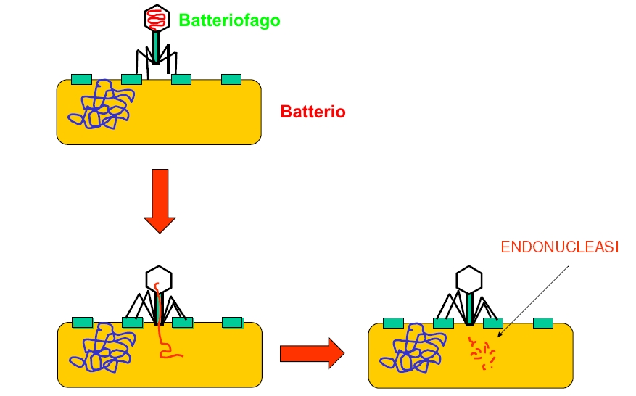
Gli enzimi di restrizione (detti anche forbici del DNA) appartengono alla famiglia delle nucleasi, cioè enzimi che i batteri utilizzano per difendersi dai virus che li infettano, facendo a pezzi il DNA virale. Questi enzimi attaccano solo il DNA estraneo perché il proprio DNA presenta caratteristiche chimiche (aggiunta del gruppo metile CH3) che lo rendono inattaccabile dai propri enzimi.
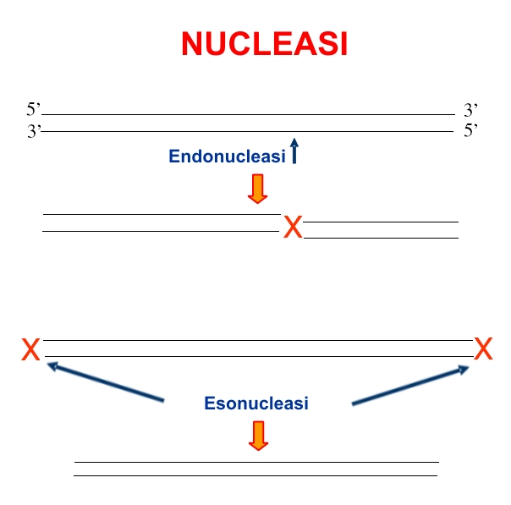
Le nucleasi si distinguono in endonucleasi, che tagliano il filamento di DNA all’interno della catena ed esonucleasi, che tagliano il DNA partendo dall’estremità ‘3 o ‘5. Gli enzimi di restrizione utilizzati in ingegneria genetica sono, generalmente, endonucleasi. Essi tagliano pezzi di DNA di grandezza variabile (in genere costituiti da 4, 6 o 8 basi). Il pezzo tagliato è specifico per ciascun enzima. Ad esempio, EcoRI riconosce e taglia solo la sequenza GAATTC, mentre BamHI riconosce e taglia la sequenza GGATCC. Le sequenze di DNA riconosciute e tagliate dagli enzimi di restrizione sono dette siti di restrizione. I siti di restrizione sono quasi tutti palindromi, cioè hanno una sequenza di basi tale che la corrispondente complementare (quella del secondo filamento del DNA) risulta uguale se letta al contrario (una frase è palindrome quando è uguale se letta nei due sensi; es. “i topi non avevano nipoti”). Ad esempio, la successione AATT ha come complementare la successione TTAA (che è uguale alla precedente letta al contrario). Per convenzione le sequenze di riconoscimento sono scritte da sinistra a destra in direzione 5’→3’. Quindi AATT rappresenta la sequenza -5’, mentre TTAA la sequenza -3’.
Gli enzimi di restrizione possono tagliare il DNA in due modi: taglio piatto e taglio sfalsato. Quelli che operano il taglio piatto lasciano le estremità del DNA piatte (simmetriche), quelli che operano il taglio sfalsato lasciano le estremità sfalsate (asimmetriche); queste ultime possono essere di due tipi alcuni con il filamento 5’ più lungo del filamento 3’, altri viceversa).
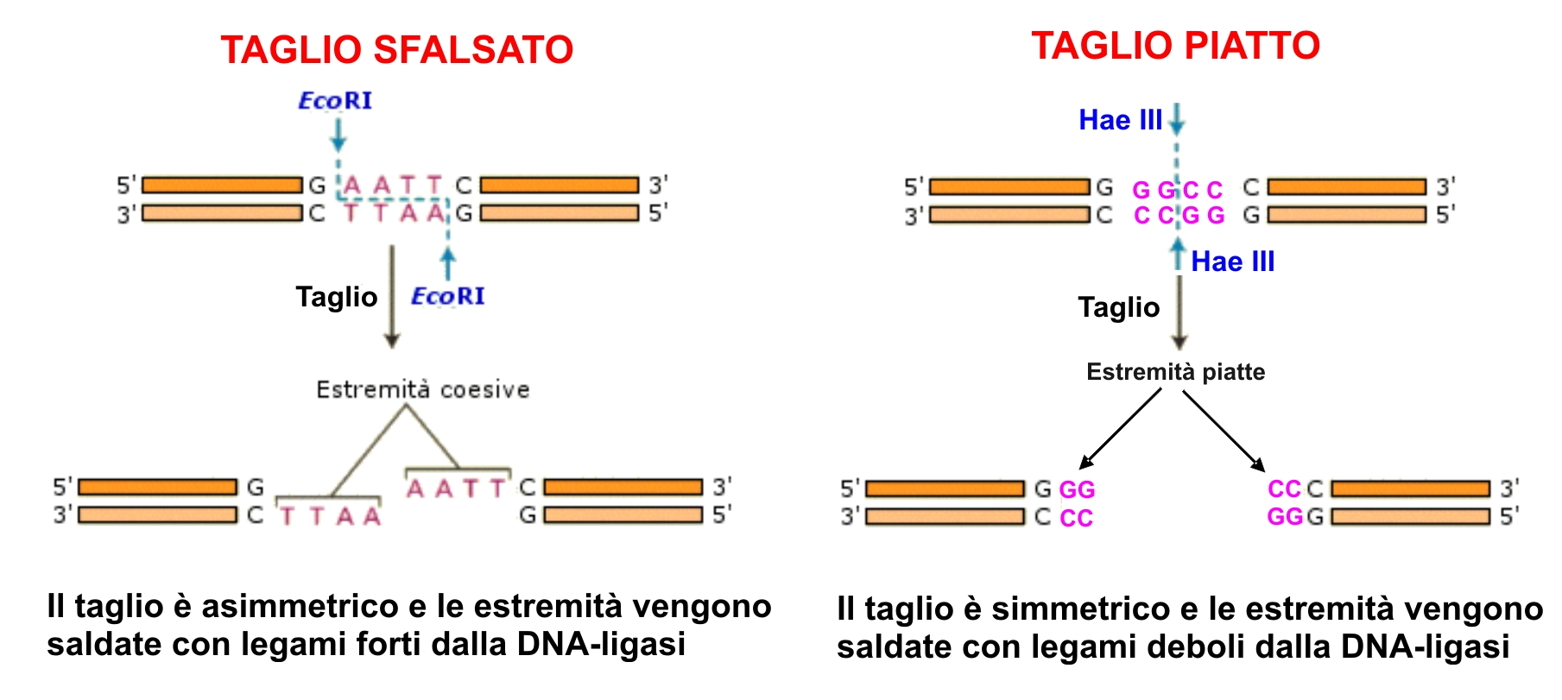
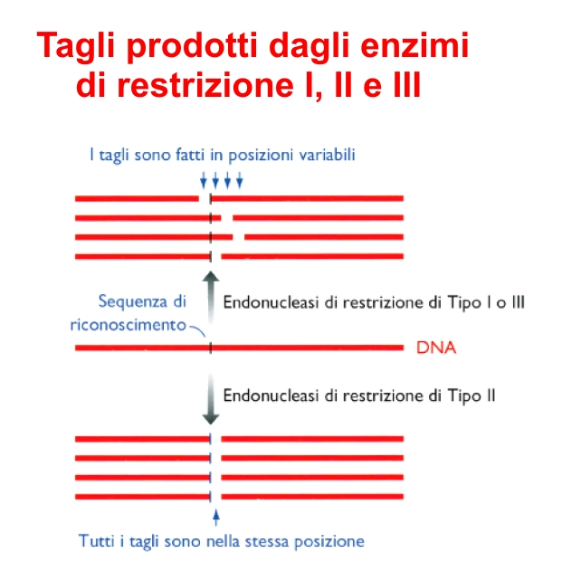
Gli enzimi di restrizione che generano estremità sfalsate sono quelli più comunemente usati in ingegneria genetica. Infatti, tutte le estremità generate dagli enzimi che operano un taglio sfalsato (siano esse sporgenti in 5’ che in 3’) sono “coesive” (o adesive o appiccicose, sticky ends), cioè possono formare ponti idrogeno tra le due code a filamento singolo complementari. Le estremità coesive facilitano la reazione di ricomposizione da parte della DNA-ligasi. In questo modo, mescolando frammenti di restrizione, anche provenienti da DNA diverso, tagliati con la medesima endonucleasi, i frammenti aderiscono spontaneamente con le loro estremità coesive per un tempo sufficientemente lungo da rendere efficace l’azione di saldatura della DNA-ligasi.
Ci sono tre tipi di endonucleasi di restrizione: I, II e III. I tipi I e III non tagliano in maniera precisa; il taglio può avvenire anche in un punto molto distante dalla sequenza di riconoscimento. Questi enzimi risultano pertanto poco utili poiché non è possibile conoscere con precisione le sequenze dei frammenti risultanti. Tipo II, invece taglia in maniera precisa (all’interno di una sequenza di riconoscimento o molto vicino ad essa).

Attualmente il numero di enzimi di restrizione disponibili ha superato abbondantemente il migliaio e sono venduti da industrie biotecnologiche che devono il loro successo al grande uso che si fa di essi nella ricerca.

Gli enzimi di restrizione vengono denominati secondo un codice particolare. Specificatamente:
- Le prime tre lettere, di solito scritte in corsivo; la prima (maiuscola) è la lettera iniziale del nome del Genere (es. Escherichia), la seconda e terza (minuscole) sono le prime due lettere della specie (es. coli), un’eventuale quarta lettera (minuscola) identifica sierotipi differenti di organismi appartenenti allo stesso Genere e stessa specie (Es. Hind, Hinf).
- Segue una lettera maiuscola od un numero, che identificano un ceppo particolare di quel batterio, ove fosse necessario.
- Un numero romano indica l’ordine di scoperta, qualora dallo stesso batterio siano stati isolati più enzimi.
Ad esempio:
Pst I Providencia stuarti (I enzima isolato)
Eco RI Escherichia coli Ry13 (I enzima isolato)
Eco RII Escherichia coli R245 (II enzima isolato)

Gli enzimi di restrizione non sono l’unico modo per ottenere un frammento di DNA da inserire in un vettore. Attraverso l’enzima trascrittasi inversa è possibile ottenere la trascrizione dell’mRNA in DNA. Dopo che è avvenuta la sintesi di un filamento singolo di DNA si assembla il secondo filamento di DNA, usando il primo come stampo. Il DNA che si forma in questo modo è detto cDNA (DNA complementare). Questa tecnica è utile quando si vuole far esprimere un gene umano ad un batterio. I geni umani sono infatti formati da sequenze codificanti (esoni) e sequenze non codificanti (introni) ed i batteri non possiedono le strutture adatte per eliminare gli introni prima di sintetizzare la proteina corrispondente. La molecola di mRNA che si è formata a partire dal gene ha già eliminato gli introni (splicing). Ricostruendo quindi il gene a partire dall’mRNA si ottiene una sequenza genica ‘pulita’ che i batteri potranno poi trasformare nella proteina corrispondente.

Vettori genici
I vettori genici sono molecole di DNA nelle quali sia possibile inserire pezzi di DNA (gene esogeno). Ci sono diversi tipi di vettori genici; la scelta dipende dalla natura (animale, vegetale, etc) della cellula bersaglio che deve ricombinare il DNA e dalle dimensioni dell’inserto genico che devono ospitare. I vettori più usati per i batteri (E.coli) sono i plasmidi e i derivati da virus batteriofagi. Nel caso di vegetali si utilizza un batterio parassita endocellulare di molte specie di piante, l’Agrobacterium tumefaciens, il cui plasmide Ti è in grado di inserirsi nel genoma della cellula vegetale. Infine, per ricombinare cellule animali si utilizzano prevalentemente vettori di natura virale.
VETTORI GENICI | DIMENSIONI DELL’INSERTO |  | CELLULA OSPITE | VETTORI GENICI COMPATIBILI
Plasmide | 0 -10 kbp |  | Batterio | Plasmidi, fago λ, fago M13, fago P1, PAC, BAC, YAC
Fago λ | 10 -20 kbp |  | Lievito | Plasmide 2 μm, Plasmidi “navetta” (shuttle), vettori ARS, YAC
Cosmide | 30 -45 kbp |  | Cellule animali | Vettori derivati da virus
Fago P1 | 70 – 100 kbp |  | Cellule vegetali | Plasmidi derivati dal batterio Agrobacterium tumefaciens
PAC (cromosomi artificiali P1 ) | 130 – 150 Kbp
BAC (cromosomi batterici artificiali) | 0 – 300 Kbp
YAC (cromosomi artificiali di lievito) | 0,2 – 2 Mbp
MAC (cromosomi artificiali di mammifero) | > 1 Mbp

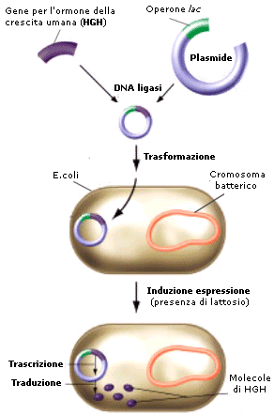
Caratteristiche di un vettore genico. Le principali proprietà di un vettore genico sono le seguenti:
- possedere un DNA capace di replicarsi nella cellula ospite (replicone) o di integrarsi al genoma della cellula ospite.
- possedere uno o più marcatori genetici in modo da poter individuare le cellule ospiti che lo hanno integrato nel proprio genoma. Esempi di marcatori genetici sono le resistenze ad antibiotici o alcuni marcatori nutrizionali.
- poter ricevere elementi di controllo dell’espressione genica (controllori). Non è essenziale, ma può essere molto utile inserire nel vettore degli elementi di controllo dell’espressione genica.

Uno dei controllori più usati è l’operone lac dell’E.coli. L’operone è formato da più geni che interagiscono. Uno di questi, il promotore P_{lac}, attiva i geni a valle in presenza di lattosio. È dunque sufficiente inserire il gene di interesse a valle del promotore Plac per avere a disposizione un meccanismo semplice di controllo della sua espressione. In presenza di lattosio (o di molecole analoghe che non possono essere metabolizzate da E. coli) la cellula sintetizza la proteina codificata dal gene che ci interessa, mentre in assenza di lattosio il gene di interesse non si esprime.

Plasmidi. Sono stati i primi vettori genici individuati ed utilizzati. I plasmidi sono brevi sequenze circolari di DNA batterico extracromosomiche. Tutti i batteri possiedono un unico filamento di DNA chiuso ad anello, detto cromosoma batterico. Alcuni batteri possiedono, oltre a questo, anche alcuni filamenti circolari più piccoli, contenenti qualche decina di geni, detti plasmidi, che sono in grado di duplicarsi indipendentemente dal cromosoma batterico.
Se sottoposti a stress ambientale (carenza alimentare, antibiotici) i batteri effettuano un processo di coniugazione, attraverso il quale una cellula donatrice (F⁺) trasferisce copia di uno o più plasmidi ad una cellula ricevente (F⁻). Durante il processo di coniugazione due batteri si uniscono attraverso un ponte citoplasmatico (pilo sessuale). Nella cellula donatrice il plasmide si replica e a mano a mano che si duplica, la terminazione libera di un filamento singolo di DNA passa, attraverso il pilo, nella cellula ricevente. La cellula ricevente duplica a sua volta il monofilamento ricevuto rigenerando il plasmide completo. I geni trasferiti possono successivamente essere anche integrati nel cromosoma batterico.

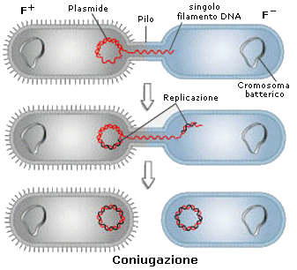

I batteri si riproducono asessualmente per mitosi. Ciò significa che gli individui di ogni nuova generazione sono geneticamente identici a quelli della generazione precedente. Questa uniformità genetica è evidentemente controproducente. La probabilità di adattarsi alle variazioni ambientali è tanto più elevata quanto maggiore è la variabilità genetica all’interno di una popolazione. I batteri risolvono questo problema tramite la coniugazione, un fenomeno attraverso il quale ricombinano il loro patrimonio genetico, creando nuova variabilità ed aumentando le probabilità di sopravvivenza. La coniugazione batterica è un fenomeno di sessualità. Da un punto di vista biologico infatti riproduzione e sessualità sono fenomeni diversi. La riproduzione genera nuovi individui. La sessualità genera variabilità genetica. Negli organismi superiori, dove avviene una riproduzione sessuata, i due processi avvengono contemporaneamente. La formazione dei gameti necessari alla riproduzione avviene infatti attraverso processi sessuali di rimescolamento dei caratteri genetici (crossing-over, assortimento indipendente degli omologhi) che garantisce una elevata variabilità genetica.

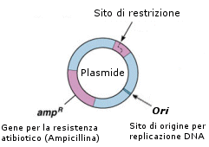
Per la loro capacità di entrare in un batterio ed integrarsi con il cromosoma batterico, i plasmidi sono dei vettori ideali per inserire geni esogeni e farli esprimere ai batteri. È in questo modo, ad esempio, che per la prima volta si è riusciti a far sintetizzare a Escherichia coli insulina umana.
R
I plasmidi più utilizzati nelle tecniche del DNA ricombinante sono i plasmidi R, cioè plasmidi che contengono i geni che conferiscono al batterio la resistenza agli antibiotici. Questa caratteristica è utilizzabile per discriminare facilmente i batteri che hanno ricevuto il plasmide con il gene esogeno da quelli che non l’hanno ricevuto. È infatti sufficiente trattare la popolazione batterica con l’antibiotico di cui il plasmide porta il fattore di resistenza: solo i batteri ricombinanti ovviamente sopravviveranno. Attualmente si utilizzano plasmidi che portano geni per la resistenza alla ampicillina o alla canamicina.
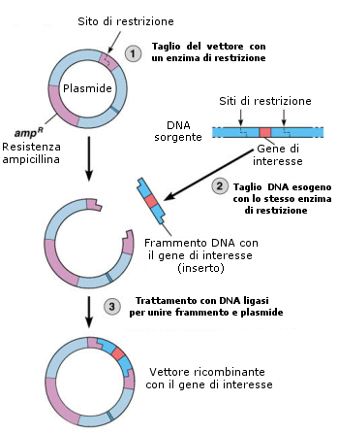
Per essere utilizzato come vettore genico un plasmide deve possedere un unico sito di attacco per l’enzima di restrizione che si vuole usare. In questo modo, trattato con l’enzima di restrizione, il plasmide si aprirà in un solo punto, dove poi si salderà il gene esogeno. In sintesi, dunque, le fasi per la produzione di un plasmide ricombinante sono le seguenti:
- Il DNA sorgente (o donatore) viene sottoposto ad enzimi di restrizione che lo tagliano in frammenti, uno dei quali conterrà il DNA bersaglio (inserto) con il gene di interesse.
- Gli stessi enzimi vengono poi usati per creare sul plasmide un punto di rottura complementare in cui poter inserire il DNA esogeno.
- Mediante l'azione della DNA-ligasi si saldano i frammenti del DNA sorgente al plasmide.

Il plasmide ricombinante a questo punto è pronto per essere introdotto nelle cellule batteriche. Il trasferimento nella cellula batterica avviene sfruttando in genere il fenomeno della trasformazione batterica. Si tratta di un processo naturale, attraverso il quale alcuni procarioti (detti competenti) sono in grado di ricevere del DNA esterno in grado di conferire loro caratteristiche nuove.

Questo fenomeno fu scoperto nel 1928 da Frederick Griffith. Prima dell’avvento degli antibiotici, i pazienti affetti da polmonite venivano trattati con antisieri preparati iniettando cellule morte del batterio responsabile della malattia (Streptococcus pneumoniae). Il medico inglese Griffith nel tentativo di preparare antisieri più efficaci si imbatté in risultati inattesi. Streptococcus pneumoniae è un batterio la cui parete è rivestita da una spessa capsula. Gli zuccheri della capsula provocano la risposta immunitaria dell’ospite. Un sierotipo è un ceppo batterico con proprietà immunologiche particolari, che gli sono conferite dalla mistura di zuccheri della capsula. Griffith dimostrò che i batteri avirulenti, a contatto con i batteri virulenti morti, ne acquisivano sempre il sierotipo. Il processo di conversione dei batteri avirulenti innocui in cellule virulenti fu chiamato trasformazione. Nel 1944 Avery, MacLeod e McCarty dimostrarono che il principio trasformante era il DNA. La cellula ricevente assorbe dall’ambiente un frammento “nudo” di DNA rilasciato da una cellula donatrice. Tuttavia la rigida parete cellulare dei batteri è di grande ostacolo al passaggio delle macromolecole di DNA. Pochi generi di batteri (Streptococcus, Neisseria, Hemophilus) presentano lo stato di competenza alla trasformazione in modo naturale durante una fase del loro ciclo vitale, in cui riformano la parete cellulare. Questi batteri possiedono una competenza naturale alla trasformazione e non richiedono nessun trattamento particolare per indurre la loro capacità di assumere il DNA. Virtualmente, tutti i batteri hanno la capacità di assumere DNA “nudo” dall’ambiente, posto che acquistino una “competenza” alla trasformazione. La maggioranza dei batteri non è naturalmente competente alla trasformazione, per cui è necessario indurre uno stato di competenza artificiale. Oggi sono state sviluppate alcune tecniche chimiche e fisiche in grado di rendere competenti anche batteri che non lo sono naturalmente. I metodi chimici si basano sull’osservazione che batteri trattati con soluzioni fredde di cationi bivalenti (es. Ca++) lasciano entrare DNA nudo in modo più efficiente. Si ipotizza che l’aggiunta di ioni bivalenti (Ca++), mascherando le cariche negative del DNA, ne favorisca l’ingresso nella cellula. L’introduzione è favorita da brevi periodi di shock termico. I metodi fisici, invece, si basano sull’osservazione che la presenza di un campo elettrico destabilizza le membrane batteriche ed induce la formazione di pori temporanei attraverso i quali passano le molecole di DNA, applicando impulsi di voltaggio elevato (12,5-15 kV/cm).

Un limite all’utilizzo del plasmide come vettore è dato dalla dimensione del frammento del DNA che esso può effettivamente contenere ed al fatto che non può essere utilizzato per trasformare cellule animali. Sono stati quindi sviluppati altri sistemi vettore.
Vettori virali. Un’importante famiglia di vettori genici è costituita dai vettori virali. I virus sono costituiti da un guscio di proteine (capside) di piccolissime dimensioni al cui interno è racchiuso l’acido nucleico (DNA o RNA), il quale possiede solo le informazioni più importanti e non possiede quelle necessarie per la sua replicazione. Pertanto, i virus non possono riprodursi da soli, per farlo devono penetrare all’interno di una cellula ospite ed utilizzare le strutture di sintesi di questa cellula (per questo sono detti parassiti endocellulari obbligati).
La composizione del guscio proteico determina la specificità del virus. Un virus può infettare una cellula solo se questo tipo di cellula possiede sulla sua superficie i recettori su cui si possono legare le proteine virali; perciò i batteriofagi attaccano solo le cellule batteriche, il virus del mosaico del tabacco attacca solo le cellule delle foglie delle piante di tabacco, e i virus del raffreddore attaccano solo le cellule di rivestimento dell'apparato respiratorio umano.
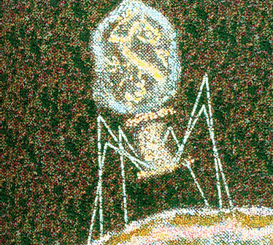
Quando un virus infetta una cellula, inserisce all’interno di questa il proprio acido nucleico (DNA o RNA). Quest’ultimo si può integrare (unire) al DNA della cellula ospite oppure può rimanere isolato ed indipendente. All’interno della cellula ospite il genoma virale si replica (producendo altri genomi) e provvede alla sintesi delle proteine di rivestimento del guscio proteico (capside). Per fare ciò, esso utilizza le strutture della cellula ospite (enzimi, aminoacidi, etc). I genomi virali derivanti dalla replicazione del virus infettante, vengono avvolti dai gusci neoformati e si formano, così, i nuovi virioni. Una volta formatisi, i virioni fuoriescono dalla cellula ospite tramite lisi (demolizione) della membrana cellulare ad opera di enzimi codificati dal genoma virale, oppure tramite meccanismo di esocitosi.
I virus vengono classificati in base alle dimensioni, alle caratteristiche del capside, al tipo di genoma (DNA o RNA), alla modalità di replicazione ed al tipo di cellula che infettano.

I virus vengono impiegati come vettori genici per introdurre geni esogeni nei batteri (in alternativa ai plasmidi) e nelle cellule eucarioti animali. Per far ciò, si sostituiscono alcuni geni del virus con geni utili, di qualunque provenienza, ed un gene marcatore per verificare l'avvenuto trasferimento. Il virus modificato è ancora in grado di infettare la cellula, ma, anziché sfruttarla e distruggerla, la arricchisce delle nuove caratteristiche desiderate.
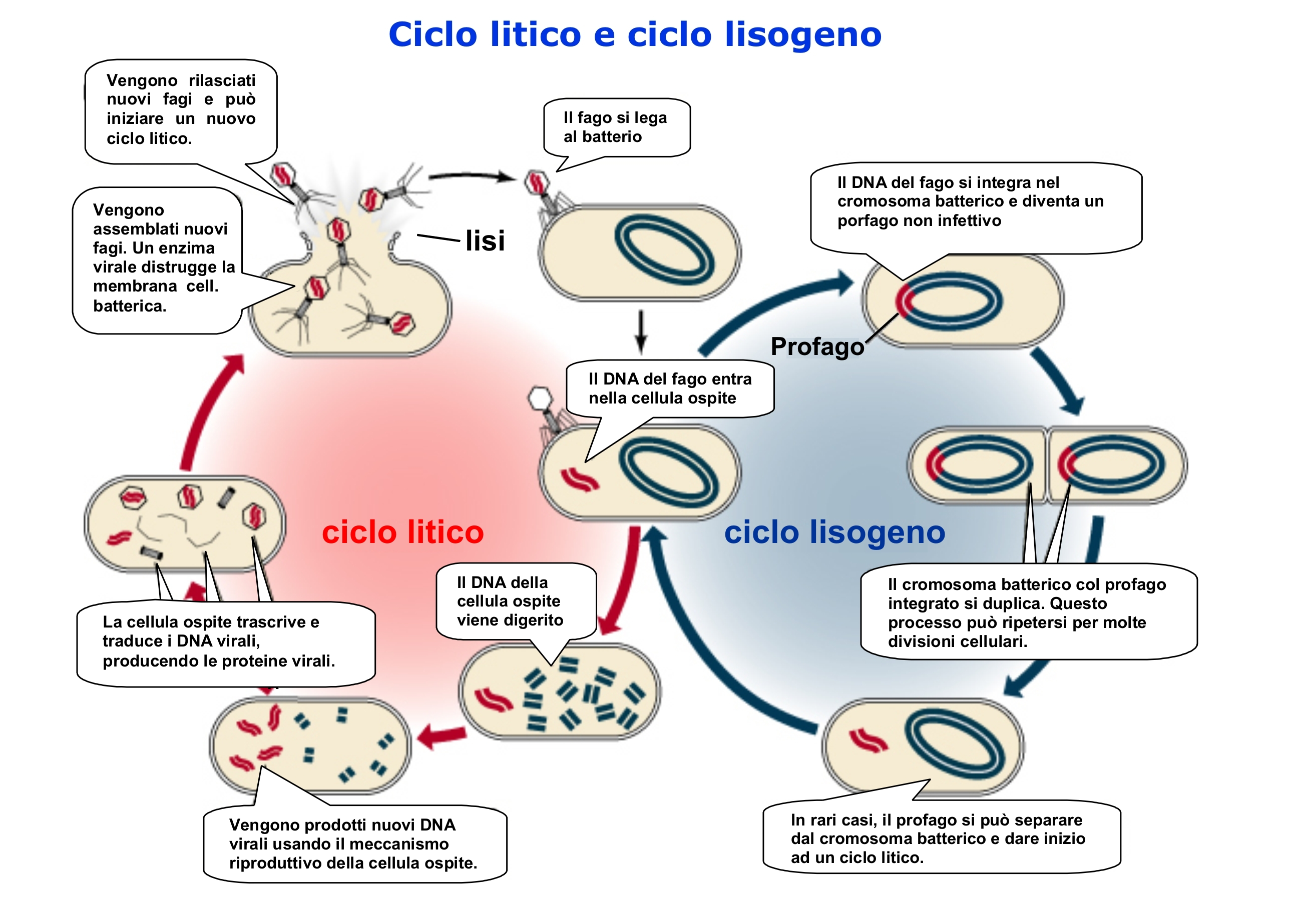
I virus che infettano i batteri sono detti batteriofagi o fagi. Il DNA virale di un fago, una volta penetrato in una cellula batterica, può integrarsi nel cromosoma batterico e rimanere in fase latente (profago) per molto tempo senza interferire sulla vita della cellula (ciclo lisogenico o lisogeno) oppure può attivarsi ed utilizzare le strutture della cellula batterica per riprodursi e distruggere la cellula ospite (ciclo litico). I fagi che causano la morte dei batteri sono detti virulenti (solo ciclo litico), mentre i fagi che riescono a stabilire un rapporto di simbiosi con l’ospite si dicono temperati (alternanza ciclo litico e lisogenico), come ad esempio il fago λ, ampiamente utilizzato come vettore genico.
Quando un fago infetta un batterio può acquisirne frammenti di DNA che vengono ceduti alla cellula batterica ricevente durante il successivo processo di infezione. Il trasferimento di materiale genetico da un batterio ad un altro tramite fagi è noto come trasduzione.
Vi sono due modalità di trasduzione, la trasduzione generalizzata e la trasduzione specializzata Nella trasduzione generalizzata, i geni trasferiti non possono essere scelti, ma sono casuali; nella trasduzione specializzata, invece, i geni possono essere scelti. I biologi molecolari sfruttano questa capacità dei virus per utilizzarli come vettori genici.
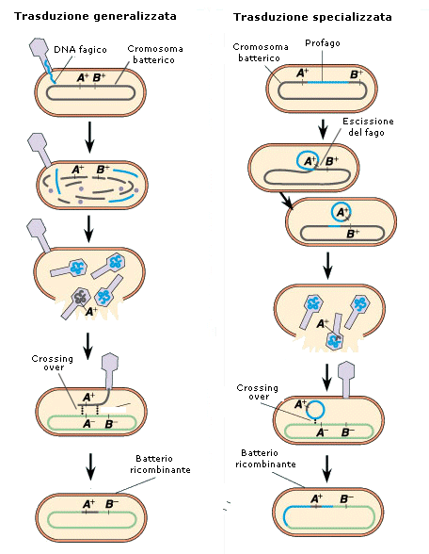
Trasduzione generalizzata. Nel corso del ciclo litico, il DNA della cellula ospite viene frammentato dalle nucleasi prodotte ad opera del virus infettante. Quando vengono assemblate le nuove particelle virali, alcuni di questi frammenti di DNA, spezzati a caso, possono essere racchiusi dalle proteine del guscio di rivestimento del virus. Dal momento che il quantitativo di DNA che può essere racchiuso all'interno dell'involucro proteico è limitato, a questi virus mancano alcune o molte informazioni genetiche indispensabili, per cui, quando infettano una nuova cellula, essi non possono completare il ciclo litico. Tuttavia, i geni portati via dagli ospiti precedenti possono venire incorporati nel cromosoma della nuova cellula ospite.
Trasduzione specializzata. Quando i profagi fuoriescono dal cromosoma ospite per dare inizio a un ciclo litico, può accadere che si portino appresso un frammento del cromosoma ospite. Tale frammento, poi, viene trasferito alla nuova cellula infettata, assieme al genoma virale. In questo caso, il DNA asportato dalla cellula ospite non è scelto a caso, ma è limitato, in modo molto specifico, alla porzione del cromosoma contigua al sito d'inserzione del profago. I geni appartenenti all'ospite precedente vengono pertanto inseriti nel nuovo cromosoma dell'ospite e diventano parte del suo patrimonio genetico. Per esempio, il batteriofago temperato chiamato lambda può portare con sé i geni batterici che codificano per gli enzimi specifici per la demolizione del galattosio. Quando un fago lambda che trasporta questi geni si trasforma in un profago all'interno di una cellula batterica mutante che normalmente non è in grado di sintetizzare uno o più di questi enzimi, la cellula infettata acquista la capacità di utilizzare il galattosio come sostanza nutritiva.

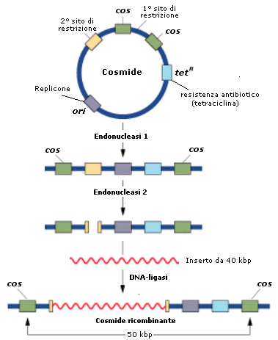
Cosmidi. I virus consentono di trasferire poco materiale genetico (anche se più dei plasmidi). Per questo motivo si è cercato di individuare vettori alternativi che consentissero di trasferire pezzi di DNA di grandi dimensioni. Uno di questi è il cosmide. Esso è un vettore ibrido, derivato da un plasmide e da un batteriofago. Il plasmide fornisce tutto il sistema di clonaggio e replicazione + un marcatore (una resistenza agli antibiotici); il batteriofago (di solito si usa il fago λ - lambda), invece, fornisce le regioni cos del DNA che consentono l’impacchettamento del DNA all’interno del fago. I plasmidi così modificati possono essere impacchettati in vitro nel fago lambda e le particelle fagiche utilizzate per trasportare l’informazione genica all’interno del batterio (Escherichia coli), senza che venga richiesta la trasformazione del batterio (necessaria nel casso dei plasmidi). Il batterio, infine, provvederà alla trasduzione dell’informazione genica.

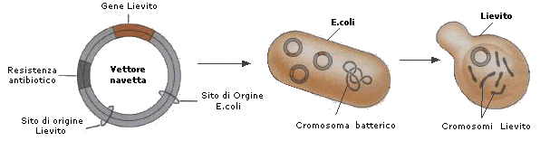
I vettori navetta (shuttle). Per diverse ragioni può essere utile trasferire frammenti di DNA tra organismi anche non correlati, ad esempio quando un gene di interesse non è presente in un ceppo di E. coli, ma in un’altra specie batterica. In questi casi, per trasferire il frammento di DNA, si utilizza un vettore navetta, cioè un vettore in grado di replicarsi in due organismi diversi. Come molti altri vettori specializzati, anche i vettori navetta possono essere costruiti mediante le tecniche del DNA ricombinante. Sono noti vettori navetta in grado di replicarsi in E. coli e in Bacillus subtilis, in E. coli e in lievito, In E. coli e in cellule di mammifero e in molte altre coppie di organismi.

Vettori del lievito. Il lievito Saccharomyces cerevisiae rappresenta per gli eucarioti ciò che E.coli è per i procarioti. S.cerevisiae possiede un plasmide naturale di 2 μm di circonferenza (Plasmide 2 μm) che può essere utilizzato come vettore genico. Questo plasmide è stato variamente manipolato per ottenere vettori artificiali di lievito. Ad esempio, l’aggiunta al plasmide di un centromero proveniente da un cromosoma del lievito stesso garantisce che, durante la divisione cellulare del lievito i plasmidi in esso inseriti vengano ripartiti equamente in tutte le cellule che si formano (il fuso riconosce il centromero e tratta i plasmidi come cromosomi).
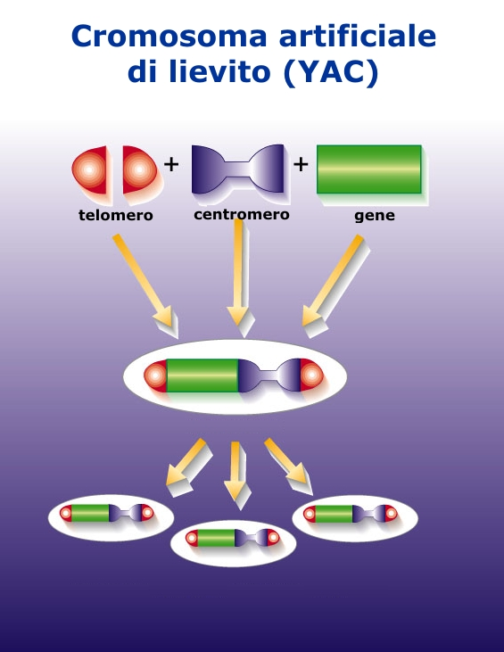
Se oltre al centromero si aggiungono al plasmide, dopo averlo aperto, anche dei telomeri si ottiene un vettore chiamato Cromosoma artificiale di lievito (YAC), il quale, durante la divisione cellulare si comporta come un piccolo cromosoma di lievito.

Cromosomi artificiali. Recentemente sono stati messi a punto cromosomi artificiali anche per batteri e mammiferi che contengono gli elementi genetici utili per la stabilità e la funzionalità del cromosoma (telomeri, centromeri). Con essi è possibile utilizzare i batteri per clonare grossi pezzi di DNA (200-500 kbp).
Sono cromosomi artificiali:
- YAC, cromosomi di lievito (Yeast Artificial Chromosomes)
- BAC, cromosomi batterici
- MAC, cromosomi di mammifero
- PAC, cromosomi P1

Ospiti procarioti
Sebbene E. coli sia stato molto sfruttato per il clonaggio non sempre il suo utilizzo è vantaggioso. E. coli è un batterio che vive nell'intestino ed essendo potenzialmente patogeno, risulta poco adatto per la produzione su larga scala di composti derivati da DNA clonato. Inoltre, persino ceppi non patogeni possono produrre endotossine che potrebbero contaminare il prodotto, situazione particolarmente pericolosa per i prodotti farmaceutici iniettabili. Infine, E. coli trattiene le proteine prodotte nello spazio periplasmico rendendo difficile la loro estrazione e purificazione. Tuttavia sono stati selezionati ceppi di E. coli modificati che hanno permesso di superare molti di questi problemi. Grazie infatti alla disponibilità di molte informazioni, sia genetiche sia biochimiche, E. coli rimane l'ospite più adatto per il clonaggio nella ricerca di base.
Anche il batterio Gram-positivo Bacillus subtilis può essere sfruttato come ospite per il clonaggio. B. subtilis non è patogeno, non produce endotossine e secerne le proteine prodotte nel terreno di coltura (e non nello spazio periplasmatico). Sebbene le tecnologie per il clonaggio in Bacillus subtilis non siano molto sviluppate come quelle in E. coli, sono comunque disponibili plasmidi e fagi adatti e sono state messe a punto procedure di trasformazione adeguate. Esistono comunque alcuni svantaggi nell'utilizzazione di B. subtilis come ospite per il clonaggio. Uno dei problemi è legato all'instabilità plasmidica; è difficile mantenere la replicazione del plasmide dopo molti passaggi in coltura. Inoltre, il DNA esogeno non si mantiene facilmente in B. subtilis e viene spesso perso improvvisamente.

Ospiti eucarioti
Il lievito Saccaromyces cerevisiae è il microrganismo eucariotico più conosciuto e più utilizzato per il clonaggio. Per questo microrganismo sono stati sviluppati vettori come i plasmidi YAC che permettono la manipolazione del DNA.
Spesso, però, per diverse ragioni è preferibile procedere al clonaggio in cellule di mammifero. Il DNA può essere introdotto nelle cellule di mammifero attraverso l'elettroporazione (applicazione temporanea di un campo elettrico pulsante). Questa provoca la formazione temporanea di pori nelle membrane cellulari. Molti di questi pori si richiudono in pochi secondi, ma durante il periodo in cui rimangono aperti, consentono il trasferimento di materiale all'interno e all'esterno della cellula.
Inoltre, recentemente, vengono utilizzati anche i virus per il clonaggio in cellule di mammifero. Uno di questi è il virus a DNA SV40, un virus che causa tumori nei primati. Per il clonaggio e l'espressione di geni di mammifero sono stati costruiti derivati del fago SV40 incapaci di indurre il cancro.
Anche i retrovirus possono essere utilizzati per introdurre geni in cellule di mammifero, in quanto si replicano attraverso un intermedio a DNA che si integra nel genoma dell'ospite.
Anche il virus del vaiolo bovino, un grosso virus il cui genoma è costituito da una molecola di DNA a doppia elica, è stato utilizzato per clonare diversi geni virali, utilizzabili per la preparazione di vaccini.
Un importante vantaggio nell'uso delle cellule eucariotiche come ospiti di vettori di clonaggio, è legato al fatto che esse posseggono già i complessi sistemi di modificazione dell`RNA e di processamento post-traduzionale coinvolti, negli organismi superiori, nella sintesi di un prodotto genico. Questi sistemi non devono, quindi, essere introdotti nel vettore come avviene quando la produzione della molecola desiderata viene effettuata in un procariote. Uno svantaggio nell'utilizzazione di cellule di mammifero come ospiti per il clonaggio è dato dal fatto che, oltre ad essere costose e difficili da produrre su larga scala, presentano spesso livelli di espressione dei geni clonati piuttosto bassi.

Amplificazione del DNA: tecnica pcr

La PCR (Polymerase chain reaction = reazione a catena della polimerasi) è un metodo inventato nel 1983 da Kary Mullis (premio Nobel per la chimica). Si tratta di una particolare tecnica che consente di ottenere, in tempi molto brevi, un elevato numero di copie di un frammento di DNA (amplificazione), utilizzando un particolare enzima, la DNA-polimerasi.
La DNA-polimerasi è un enzima in grado di legare in successione ordinata i nucleotidi che compongono la molecola del DNA e di costruire quindi filamenti di DNA complementari ad un primo filamento che fa da stampo. Le DNA-polimerasi utilizzate attualmente sono tutte estratte da batteri che vivono in condizioni di temperatura estreme, in modo da essere termostabili. La Taq-polimerasi ad esempio, è in grado di lavorare ad alte temperature, fino anche a 92°C, temperatura alla quale avviene il processo di denaturazione del DNA. In passato questa DNA-polimerasi veniva estratta da Thermophilus aquaticus, un batterio che vive nelle acque termali calde. Attualmente viene invece prodotta in batteri geneticamente modificati per l'espressione e la sintesi dell'enzima.
La PCR si svolge in tre fasi: denaturazione, miscelaggio, polimerizzazione.
1) Denaturazione. Durante la prima fase, il DNA viene riscaldato per dividere i due filamenti della doppia elica, premessa indispensabile per poterlo copiare. Se la polimerasi usata non fosse termoresistente, verrebbe inattivata anch’essa.
2) Attacco del primer. Nella seconda fase, il campione di DNA da amplificare viene posto in una provetta contenente DNA polimerasi, nucleotidi (adenina, guanina, citosina, timina) e primer. Il primer è una breve sequenza di nucleotidi (circa 20 basi), complementare alla porzione iniziale della sequenza di DNA che si vuole amplificare. Esso fornisce alla polimerasi un punto di innesco per la sintesi del nuovo filamento di DNA. Il primer è aggiunto in grande eccesso al DNA affinché le due eliche parentali non si ri-appaino.
3) Allungamento (o polimerizzazione). In questa fase, la DNA-polimerasi avvia la progressiva formazione di un nuovo filamento di DNA complementare a quello originario.
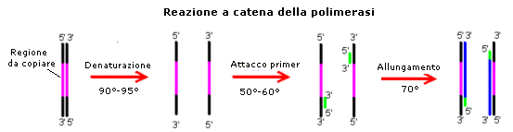
Affinché avvengano le tre fasi sopra riportate è necessario che la temperatura della soluzione abbia dei valori ben precisi, perché le varie fasi si verificano a temperature particolari.
- La denaturazione del DNA avviene a temperature di 90-95°C.
- L’attacco del primer al sito bersaglio si verifica a temperature di 50-60°C.
- La fase di allungamento (ad opra della DNA-polimerasi) richiede una temperature di circa 70°C.
- Il blocco della reazione e l’assemblaggio dei filamenti di DNA a formare la doppia elica, avviene a 4°C.
Tutti questi passaggi si svolgono in una provetta che, a sua volta, viene posta nell’apparecchiatura per PCR, capace di produrre cicli successivi di riscaldamento e raffreddamento, in modo da ripetere la reazione per 20-30 volte. Poiché ad ogni ciclo il numero di molecole di DNA prodotte aumenta esponenzialmente, dopo n cicli si formano 2^{n} molecole di DNA.
In questo modo, nel giro di qualche ora si ottengono miliardi di copie del frammento di DNA da amplificare.

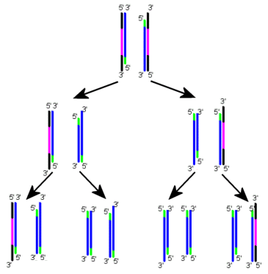

Polimorfismo della lunghezza dei frammenti di restrizione (RFLP)
I siti di restrizione sono localizzati in punti differenti nel genoma di ogni individuo. Gli enzimi di restrizione tagliano perciò il DNA, producendo dei frammenti di restrizione che presentano lunghezze variabili da individuo ad individuo. Questa diversa distribuzione di frequenza della lunghezza dei frammenti in ciascun individuo è nota come polimorfismo della lunghezza dei frammenti di restrizione (RFLP Restriction Fragments Length Polymorphism).
Questa caratteristica può essere utilizzata per distinguere il DNA di un individuo da quello di qualsiasi altro. La distribuzione di frequenza delle lunghezze dei frammenti di restrizione è, infatti, caratteristica di ogni genoma.
Per separare i frammenti di diversa lunghezza e visualizzarne la distribuzione di frequenza si usano tecniche di elettroforesi.
L'elettroforesi è un metodo di separazione basato sulla diversa velocità di migrazione di particelle elettricamente cariche, depositate su di un opportuno supporto (carta o gel) se sottoposte ad un campo elettrico. L’elettroforesi è ad esempio impiegata nei comuni esami di laboratorio per quantificare le diverse classi di proteine del sangue.
Nel caso dei frammenti di restrizione, questi vengono depositati all’estremità di una lastra di gel. Poiché gli acidi nucleici hanno cariche negative, i frammenti migreranno verso il polo positivo. La velocità di migrazione dei frammenti di DNA è inversamente proporzionale al logaritmo della loro lunghezza. Al termine della corsa elettroforetica, DNA di lunghezza diversa sono risolti in bande di diverso peso molecolare (una sorta di codice a barre), che si possono visualizzare con sonde radioattive o fluorescenti.
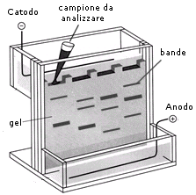

Queste regioni altamente polimorfiche del genoma umano possono essere utilizzate per confrontare due campioni di DNA e verificare se provengono dal medesimo individuo (test legali e giudiziari in casi di delitti) o da individui imparentati (test di paternità)

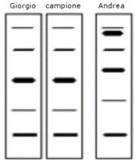

L’impiego di enzimi di restrizione su DNA appartenenti a individui diversi determina infatti miscele di sequenze di DNA di lunghezze diverse e quindi tracciati elettroforetici diversi. Si parla di impronte digitali genetiche o DNA fingerprinting. L’analisi del DNA ricavato da sangue o altri tessuti consente di dirimere questioni legali, consentendo di attribuire ad una persona campioni biologici quali sangue, pelle, sperma, capelli e così via.

Nell'uomo, le regioni del DNA usate comunemente per ottenere il profilo genetico di un individuo si trovano su cromosomi 1, 2, 4, 5, 10 e 17 e sono costituite da regioni ripetitive (cioè, una stessa sequenza ripetuta molte volte di seguito, per esempio: ATGCC ATGCC ATGCC ATGCC , dove ATGCC è ripetuta in tandem quattro volte).

